

Ağ Tabanlı Paralel Dağıtım Sistemleri
Sedef Şenol
22290353

Github: https://github.com/sedefsenol

Veri Temizleme ve ETL Süreçleri Tasarımı Projesi
1. Giriş

Bu projede, veri analizi süreçlerinde önemli bir yer tutan veri temizleme ve ETL (Extract, Transform, Load) yaklaşımı SQL Server kullanılarak uygulanmıştır. Gerçek dünyada elde edilen veriler çoğu zaman eksik, hatalı ve tutarsız olabildiğinden, analiz öncesinde veri temizleme işlemleri büyük önem taşımaktadır. Bu kapsamda, e-ticaret sisteminden elde edilen sipariş verileri üzerinde bir ETL süreci tasarlanmış ve uygulanmıştır. Amaç, ham verileri temizleyerek güvenilir, tutarlı ve analiz edilebilir bir veri yapısı elde etmektir.

2. Ham Veri Tablolarının Oluşturulması (Extract)
İlk aşamada sistemden gelen ham verileri temsil eden RawOrders tablosu oluşturulmuştur. Ayrıca veri işleme sürecinde kullanılmak üzere aşağıdaki tablolar da oluşturulmuştur:
StgOrders (staging tablo) FactOrders (hedef tablo) DataQualityLog_Orders (hata kayıt tablosu)
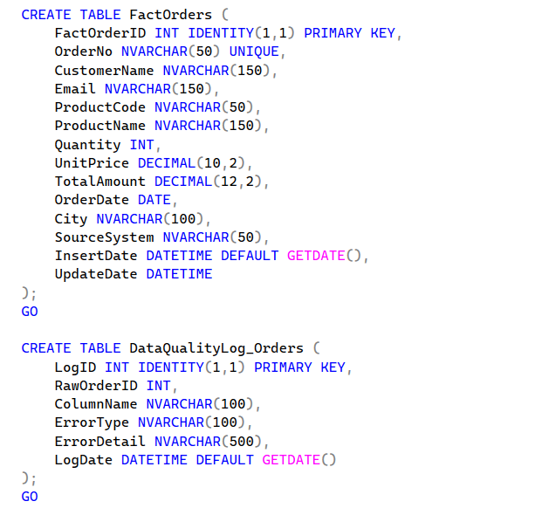
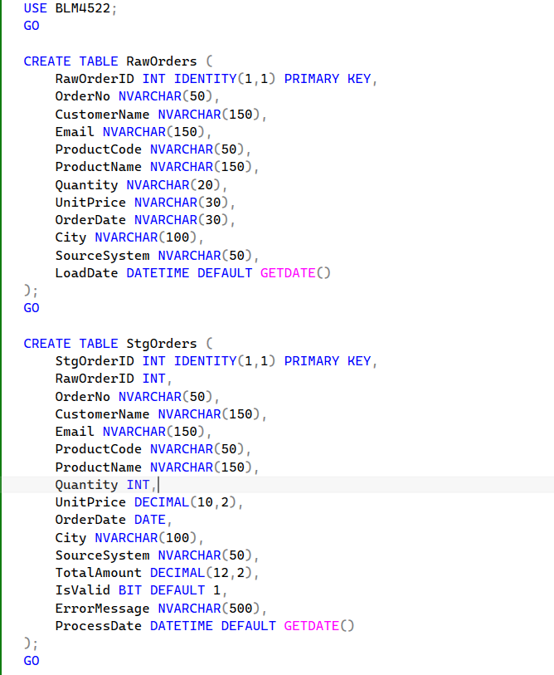

3. Ham Verinin Sisteme Eklenmesi
RawOrders tablosuna toplam 50 adet veri eklenmiştir. Bu veriler bilinçli olarak hatalı ve tutarsız olacak şekilde hazırlanmıştır. Hatalı e-posta formatları, boş müşteri adı veya eksik ürün kodu gibi hatalı veri oluşturulmuştur. Örneğin:
('ORD001','Ali Yılmaz','ali@gmail.com','P100','Laptop','2','15000','20.04.2026','ankara','WEB'),
('ORD002','Ayşe Demir','ayse.gmail.com','P200','Mouse','1','500','19.04.2026','istanbul','MOBILE'),
('ORD003','','mehmet@gmail.com','P300','Klavye','3','700','18.04.2026','izmir','WEB'),
('ORD004','Zeynep Kaya','zeynep@gmail.com',NULL,'Monitör','1','4500','17.04.2026','ankara','WEB'),
4. Veri Dönüştürme (Transform)
Bu aşamada ham veriler StgOrders tablosuna aktarılmıştır. Aktarım sırasında veri üzerinde çeşitli dönüşümler uygulanmıştır:
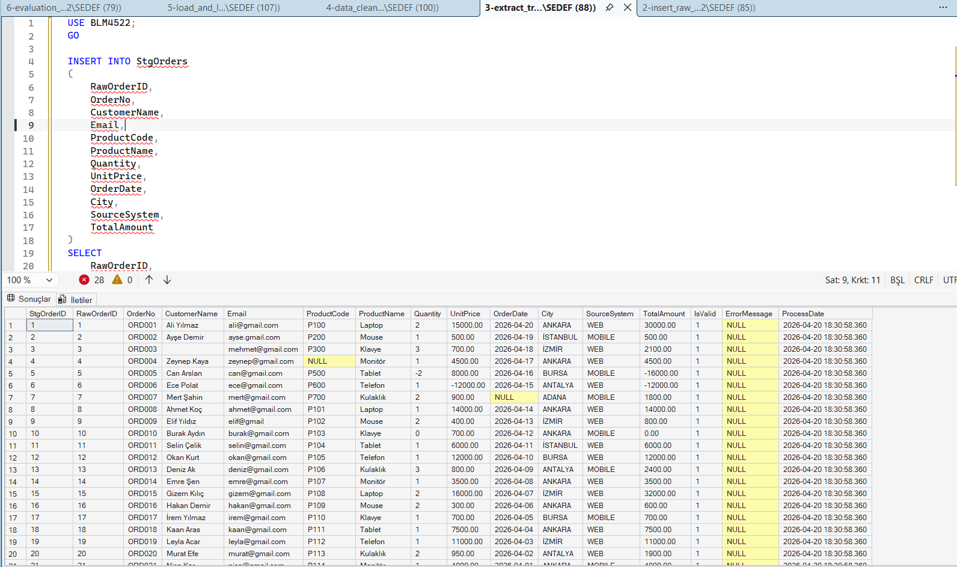
Metin alanları temizlenmiştir (TRIM işlemleri) Email alanı küçük harfe çevrilmiştir City ve SourceSystem büyük harfe çevrilmiştir Quantity → INT dönüşümü yapılmıştır UnitPrice → DECIMAL dönüşümü yapılmıştır OrderDate → DATE formatına çevrilmiştir TotalAmount hesaplanmıştır

5. Veri Temizleme İşlemleri
Bu aşamada veri doğrulama kuralları uygulanarak hatalı veriler tespit edilmiştir. Uygulanan işlemler sonucunda her kayıt için IsValid (0/1) ve ErrorMessage alanları doldurulmuştur.
Uygulanan kurallar:
CustomerName boş olan kayıtlar hatalı olarak işaretlenmiştir Geçersiz email formatları belirlenmiştir ProductCode eksik olan kayıtlar tespit edilmiştir Quantity ≤ 0 olan kayıtlar hatalı kabul edilmiştir UnitPrice ≤ 0 olan kayıtlar hatalı kabul edilmiştir OrderDate NULL olan kayıtlar hatalı kabul edilmiştir Aynı OrderNo’ya sahip duplicate kayıtlar tespit edilmiştir
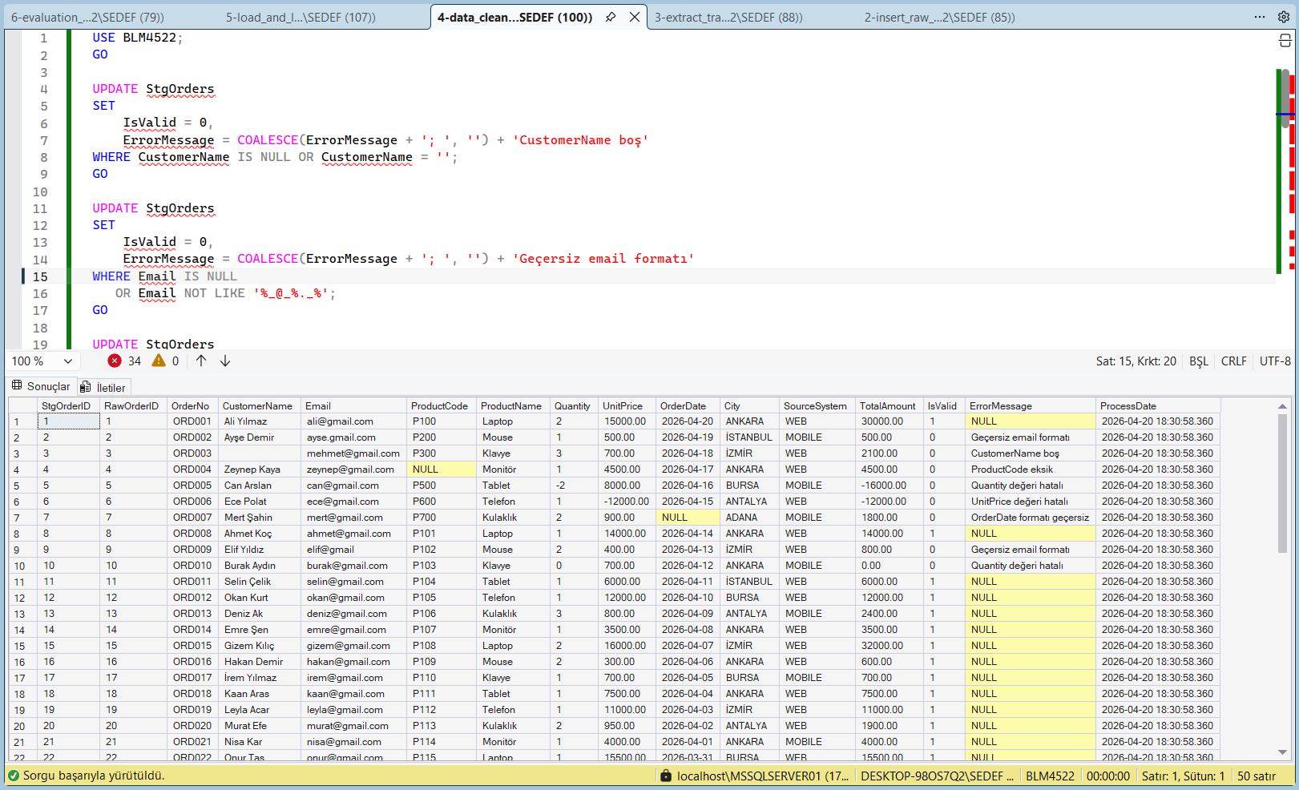

6. Hatalı Kayıtların Loglanması
Veri kalitesini izlemek amacıyla hatalı kayıtlar DataQualityLog_Orders tablosuna kaydedilmiştir. Tabloda hangi kayıtta hata olduğu, hangi kolonda hata olduğu, hata türü ve hata açıklaması bilgileri tutulmaktadır.
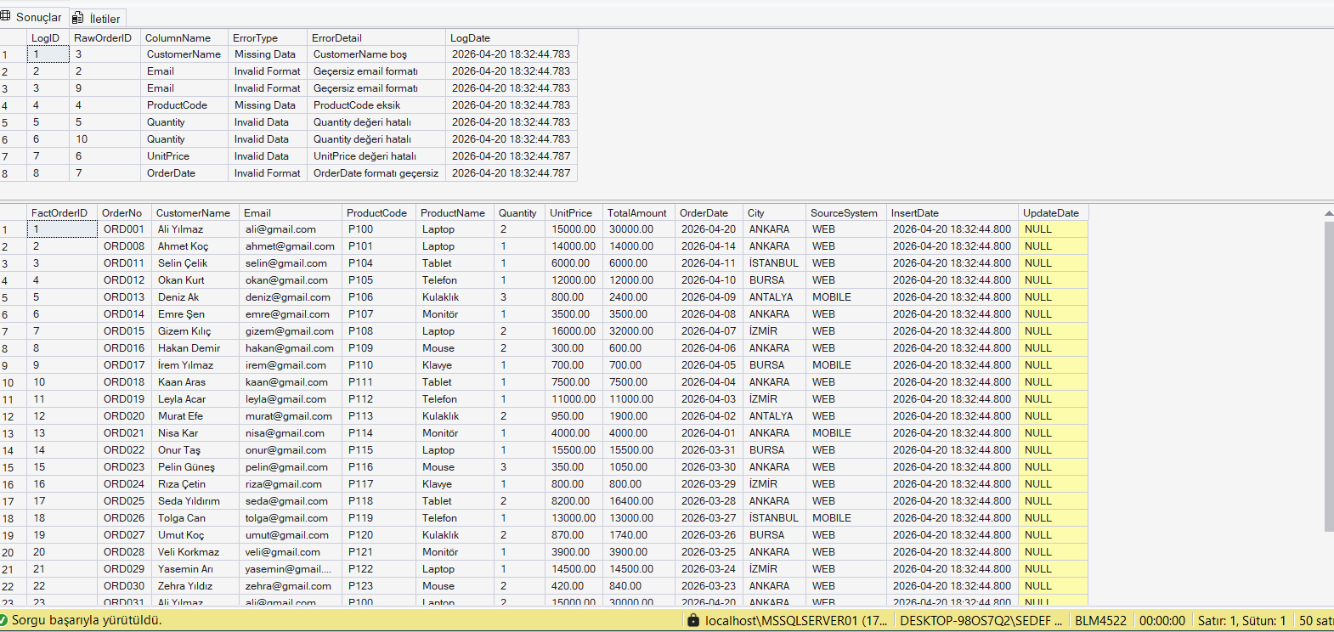
7. Veri Yükleme (Load)
Temizleme işlemlerinden sonra yalnızca geçerli (IsValid = 1) olan kayıtlar FactOrders tablosuna aktarılmıştır. Bu aşamada:
Duplicate kayıtlar engellenmiştir Sadece temiz veriler yüklenmiştir Veri bütünlüğü korunmuştur

8. Veri Kalitesi Raporları
Veri kalitesini değerlendirmek amacıyla çeşitli rapor sorguları çalıştırılmıştır.
Elde edilen sonuçlar:
Toplam kayıt: 50 Geçerli kayıt: 42 Hatalı kayıt: 8
Hata türlerine göre dağılım:
Invalid Data Invalid Format Missing Data
Kolon bazlı hatalar:
Email Quantity UnitPrice OrderDate ProductCode CustomerName
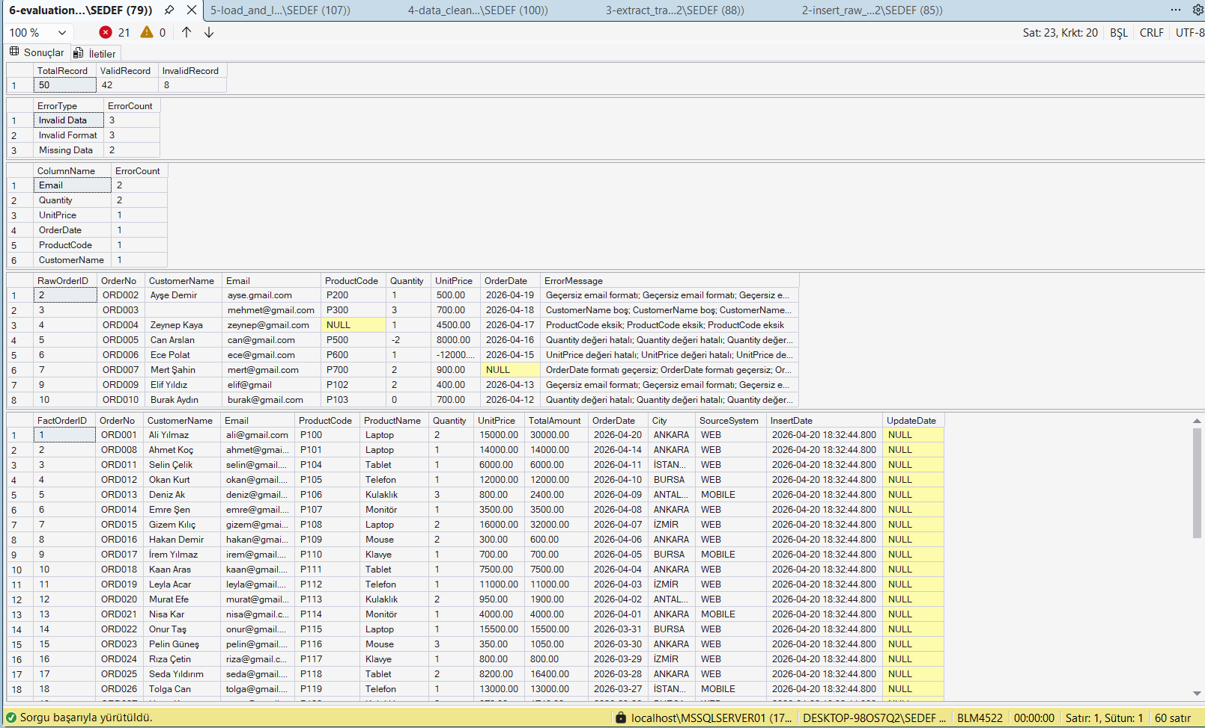

9. Sonuç ve Değerlendirme
Bu proje kapsamında ETL sürecinin tüm aşamaları başarıyla uygulanmıştır:
Extract → Ham veri alındı Transform → Veri dönüştürüldü Clean → Hatalar tespit edildi Load → Temiz veri yüklendi Report → Veri kalitesi analiz edildi
Sonuç olarak:
Veri kalitesi artırılmıştır Hatalı veriler sistemden ayrıştırılmıştır Analiz için uygun veri seti elde edilmiştir

Veritabanı Oluşturma ve Recovery Model Ayarı

1. Recovery Model Ayarlanması
Bu adımda veritabanı oluşturulmuş ve FULL recovery modeline alınmıştır. FULL recovery modeli sayesinde transaction log yedekleri alınabilir ve veritabanı belirli bir zamana geri döndürülebilir.

2. Tablo Oluşturma ve İlk Verilerin Eklenmesi
Bu adımda BackupTestTable tablosu oluşturulmuş ve başlangıç verileri eklenmiştir. Bu veriler veritabanının ilk durumunu temsil eder.

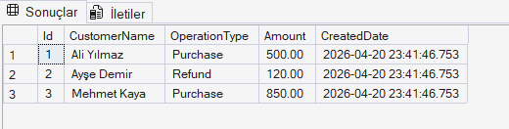

3. Full Backup Alma
Bu adımda veritabanının tam yedeği alınmıştır. Full backup, veritabanının o anki tüm verilerini içerir.

4. Differential Backup Öncesi Veri Ekleme
Bu adımda transaction log backup alınmış ve point-in-time restore işlemi için gerekli hazırlık yapılmıştır. Öncelikle sistem zamanı alınarak bir referans noktası belirlenmiştir. Bu zaman bilgisi, ilerleyen aşamada veritabanının geri döndürüleceği nokta olarak kullanılacaktır. Daha sonra belirlenen bu zamandan sonra yeni bir veri eklenmiştir. Eklenen bu veri, restore işlemi sırasında geri gelmemesi gereken kayıt olarak senaryoya dahil edilmiştir.
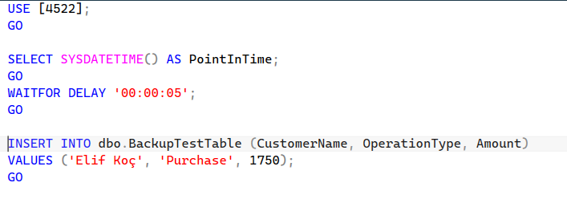
Ardından transaction log backup alınmıştır. Log backup, veritabanında yapılan tüm işlemleri kaydeder ve bu sayede veritabanının yalnızca en son haline değil, istenilen herhangi bir zamana geri döndürülmesine olanak sağlar.
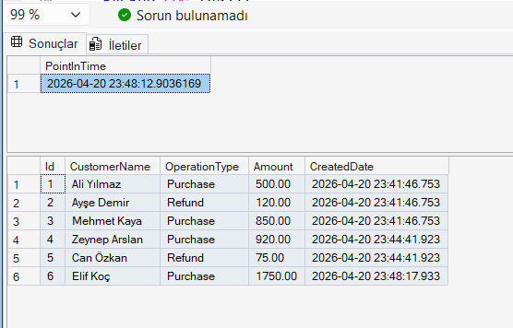

5. Backup History Kontrolü
Bu adımda alınan yedekler SQL Server sistem tabloları üzerinden kontrol edilmiştir.
msdb veritabanında yer alan backupset ve backupmediafamily tabloları kullanılarak 4522 veritabanına ait yedekler listelenmiştir. Bu sorgu sayesinde: yedek türü (Full, Differential, Log) , yedekleme zamanı ve yedek dosyasının fiziksel yolu görüntülenmiştir.
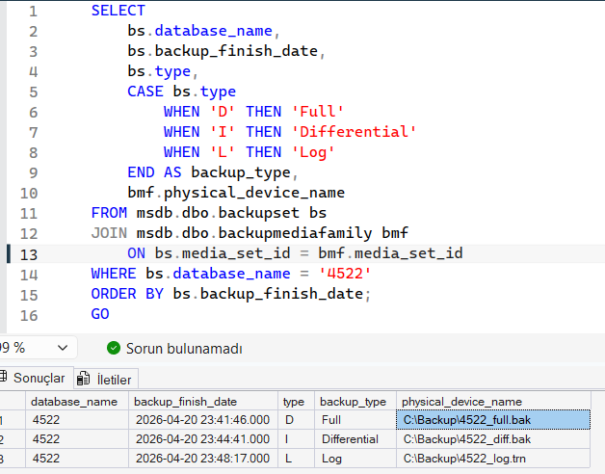

6. Felaket Senaryosu – Veritabanının Silinmesi
Bu adımda veritabanı sistemden tamamen silinerek felaket senaryosu oluşturulmuştur. Öncelikle veritabanı SINGLE_USER moduna alınarak açık bağlantılar kapatılmıştır.
Ardından DROP DATABASE komutu ile veritabanı sistemden kaldırılmıştır.

7. Restore Öncesi Dosya Bilgilerinin Kontrolü
Bu adımda backup dosyasının içeriği kontrol edilmiştir. RESTORE FILELISTONLY komutu kullanılarak backup dosyası içindeki: logical name (veri ve log dosya isimleri) ve physical name (dosya yolları) bilgileri görüntülenmiştir.

8. Full Backup’tan Geri Yükleme
Bu adımda veritabanı full backup kullanılarak geri yüklenmiştir. Restore işlemi sırasında veri ve log dosyalarının konumları MOVE komutu ile belirlenmiştir. Veritabanı bu aşamada NORECOVERY modunda bırakılmıştır.

9. Differential Backup’tan Geri Yükleme
Bu adımda differential backup uygulanmıştır. Bu işlem sayesinde full backup’tan sonra yapılan değişiklikler geri getirilmiştir. Veritabanı bu aşamada da NORECOVERY modunda bırakılmıştır çünkü restore işlemi henüz tamamlanmamıştır.

10. Log Backup ile Geri Yükleme ve Point-in-Time Restore
Son aşamada transaction log backup uygulanarak restore işlemi tamamlanmıştır. Bu adımda STOPAT parametresi kullanılarak veritabanı belirli bir zamana geri döndürülmüştür. Bu sayede veritabanı en son haline değil, daha önce belirlenen referans zamandaki haline getirilmiştir.
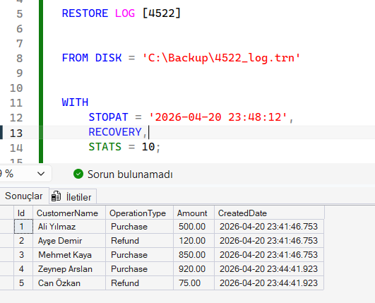

Bu işlem sayesinde, referans zamandan sonra eklenen veriler geri yüklenmemiştir. Böylece point-in-time restore işleminin başarıyla gerçekleştirildiği gösterilmiştir.
Son olarak SELECT sorgusu ile veritabanı kontrol edilmiş ve yalnızca ilgili zamana kadar olan verilerin geri geldiği doğrulanmıştır.
